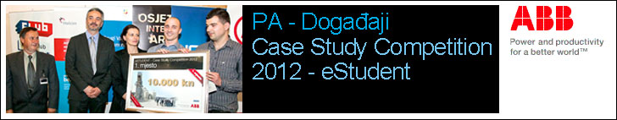

Case Study Competition 2012 u organizaciji eSTUDENTA od 27.02. do 16.05.2012. na Ekonomskom fakultetu

Studentska organizacija eSTUDENT organizirala je natjecanje u rješavanju poslovnih slučajeva, Case Study Competition 2012.   
Jedna od ovogodišnjih tema je rješavanje poslovnog slučaja koji je pred studente postavio ABB zajedno s Ličkom tvornicom vapna. Tema je **"Povećanje energetske učinkovitosti u industrijskom postrojenju za proizvodnju vapna u Siraču"**

Interdisciplinarni timovi studentata natjecali su se u nalaženju rješenja za optimizaciju potrošnje energije i smanjenja troškova proizvodnje te mogućim izvorima financiranja za takve projekte.

U rješavanju slučaja prijavilo se čak **više od 200 studenata.**

**Predstavljanje ABB-a i prezentacija teme**

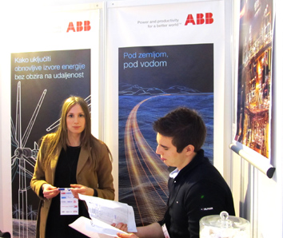

Priprema za rješavanje poslovnog slučaja počela je još prošle godine, a samo natjecanje je trajalo od veljače do svibnja ove godine.   
Na našem štandu na Ekonomskom fakultetu kolege su prezentirale i odgovarale na pitanja studenata o svom ABB-ovim aktivnosti kako bi zainteresirali što više studenata za poslovni slučaj.   
Rezultat toga je bila prijava čak više od 200 studenata.

Uvodne prezentacije na FER-u i Ekonomskom fakultetu održali su članovi stručnog tima koji su kasije bili u žiriju (Mirko Bukna, Zrinko Banović, Zdenko Brlečić, Željko Sluganović i Vatroslav Jakobović).

Video snimak cijele prezentacije možete pogledati na Youtube-u:[**--> Video - prezentacija ABB**](http://www.youtube.com/watch?v=PAfOy7fuUXU) ili ako nemate pristup, na stranici **Vimeo** [**-->**](http://vimeo.com/37843855)  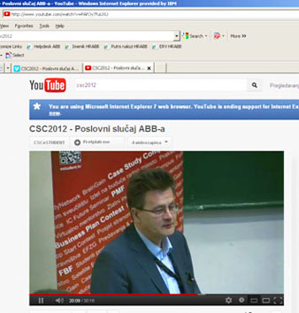

**Vatroslav Jakobović Zdenko Brlečić**

**Posjet postrojenju Ličke tvornice vapna (LTV) u Siraču**

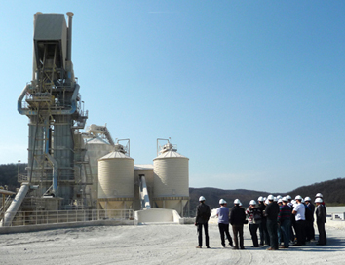 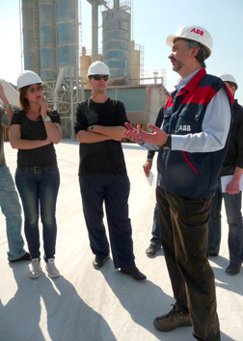

ABB je pod vodstvom kolege Vatroslava i uz Mihaelinu asistenciju, organizirao posjet tvornici vapna u Siraču radi prikupljanja podataka

za rješavanje poslovnog slučaja "Povećanje energetske učinkovitosti u industrijskom postrojenju za proizvodnju vapna u Siraču".   
Industrijsko postrojenje posjetilo je 50-ak studenata.

**Zadatke koji su postavljeni pred studente** možete pogledati na mrežnom disku:

[**--> Case Study Competition 2012 - ABB**](N:PAStudy%20Competition%202012)

**Fotografije posjeta postrojenju** u Siraču, možete pogledati na mrežnom disku:

[**--> Foto - Posjet tvornici vapna u Siraču**](N:PAStudy%20Competition%202012_Posjet%20tvornici%20vapna%20u%20Siracu)

Za više informacija, obratite se kolegi **Vatroslavu -** [vatroslav.jakobovic@hr.abb.com](mailto:vatroslav.jakobovic@hr.abb.com)

**Odabir najboljih radova**

Članovi žirija ispred **ABB-a su bili Vatroslav Jakobović, Zdenko Brlečić, Mirko Bukna, Zrinko Banović i Željko Sluganović**, a ispred LTV-a Kornelija Bogdan, Mihael Polenus te Kristijan Kirasić i Igor Stranjik.

**Završna ceremonija, 16.05.2012.**

****Za naš poslovni slučaj "Povećanje energetske učinkovitosti u industrijskom postrojenju Ličke tvornice vapna u Siraču"   
dobili smo niz odličnih ideja rješenja koja se uz stručnu doradu mogu primijeniti u praksi, a ujedno smo promovirali i našu tvrtku.

Na svečanoj ceremoniji proglašavanja najboljih radova i dodjeljivanju nagrada pristustvovalo je više od 400 studenata.   
Uvodni govor održao je Vatroslav Jakobović, a nagrade su uručili naš kolega Mirko Bukna i Kornelija Bogdan iz LTV-a.  
Video snimak cijele završnice CSC, može se pogledati na Youtube-u (ABB od 29:13 minute):

[**--> Završna ceremonija - video**](http://www.youtube.com/watch?v=B9uui_xFtEQ&feature=related)

**ABB ekipa s pobjednicima Case Study Competition-a za ABB-ov poslovni slučaj**



Zrinko, Mirko, Zdenko, Kornelija, pobjednici CSC-a (u sredini), Vatroslav, Grgo (koordinator CSC-a) i Meri

 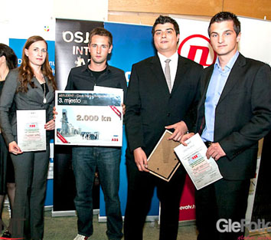

**Dobitnici 2. i 3. nagrade** u iznosu 4.000 i 2.000 kn koju je dodijelio ABB.

**Mediji**

 

Promocija na razini cijele Hrvatske odvijala se preko web stranica fakulteta, raznih medija i   
kao što se to od studenata i očekivalo, putem društvenih mreža, najviše Facebooka i Youtube-a.

[**Povežite se s PA-ovcima -->**](mailto:%20zeljko.struglin@hr.abb.com;%20tomislav.milanovic@hr.abb.com;%20%20vatroslav.jakobovic@hr.abb.com;%20%20slaven.radovancevic@hr.abb.com;%20%20zrinko.banovic@hr.abb.com;%20%20zdenko.brlecic@hr.abb.com;%20%20zdenko.cihlar@hr.abb.com;%20%20zeljko.sluganovic@hr.abb.com;%20%20dragutin.tonjac@hr.abb.com;%20%20dubravko.corak@hr.abb.com;%20%20marijan.dolovcak@hr.abb.com;%20%20milan.ilic@hr.abb.com;%20%20branislav.blazevic@hr.abb.com;%20%20igor.sikiric@hr.abb.com;%20%20mario.vuksanic@hr.abb.com;%20%20vladimir.lukic@hr.abb.com;%20%20mario.musa@hr.abb.com;%20%20darko.hrga@hr.abb.com;%20%20davor.kustic@hr.abb.com;)

|  |  |
| --- | --- |
|  | **Mersiha Velic** Communication Manager Communication Ulica grada Vukovara 284 10000, Zagreb, Croatia, HR Phone: +385 1 2580 874 Telefax: +385 1 6195 111 Mobile: +385 91 2383 502 email: [mersiha.velic@hr.abb.com](mailto:mersiha.velic@hr.abb.com) |